Türkiye’ nin Liderlik Şansı ve Mecburiyeti
Osmanlı coğrafyası ağırlıklı olarak “yarı kurak ve kurak” bölgeyi kapsıyordu.
Başta Anadolu olmak üzere, “Devleti Aliye’yi Osmaniye” nin hüküm sürdüğü “Ortadoğu, Balkanlar, Kuzey Afrika” BM kriterlerine göre “yarı kurak ve kurak bölge”de yer alıyor. Buralara Anavatanımız Orta Asya’ yı da eklersek aslında Türk Medeniyetinin bir başka yönü ortaya çıkıyor.
Bu yazıda ülkemizin ve coğrafyamızın bu durumu ve ormancılık uygulamalarını gözden geçirmek istiyoruz.

Yarı Kurak ve Kurak Bölge-Osmanlı Coğrafyası
Birleşmiş Milletler Çevre Programı (UNEP) tarafından 2005 yılında hazırlanan “ Binyıl Ekosistem Değerlendirmesi – Milennium Ecosystem Assessment (MEA,2005)” ‘na göre ülkemizin çok az bir kısmı (Karadeniz hariç olmak üzere) geneli “yarı kurak ve kurak” bölge içinde gösterilmiştir.
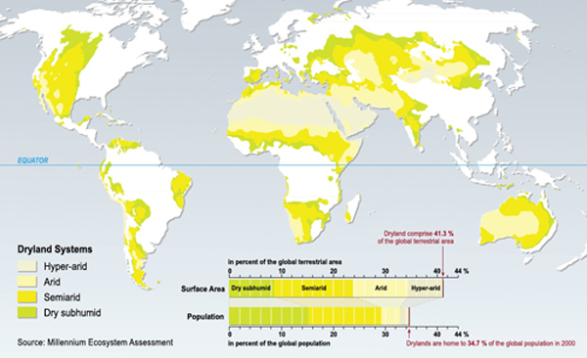
Diğer taraftan tarihi ve kültürel bağlarımızın bulunduğu Orta Asya, Ortadoğu, Kuzey Afrika, Balkanların bir kısmı ve Moğalistan, Çin (Doğu Türkistan), Afganistan ve Pakistan gibi bir çok bölge ve ülke de aynı şartları paylaşmaktadır. Bazı ülkeler hariç olmak üzere “yarı kurak ve kurak bölgeler” Osmanlı Coğrafyasını içermektedir.

Kurak Alanların Önemi
Kurak alanların yönetimi, rehabilitasyonu ve insanlığın hizmetine sunulması fevkalade önemli bir husustur. Dünyadaki her beş kişiden birisi kurak alanlarda yaşamaktadır. Başta Afrika olmak üzere, Ortadoğu ve Orta Asya’da karşılaşılan en ciddi problemlerin birisi “Çölleşme, Arazi Bozulması ve Kuraklık-ÇABUK” tur.

Günümüzde uluslararası gündemi yoğun şekilde meşgul eden “İklim değişikliği” üzerinde tam olarak mutabakat sağlanamamışken, kısa adı ile “ÇABUK” şeklinde ifade edebileceğimiz bu fenomen, insanlığı ve dünyayı etkileyen, gerçek hayatta görülebilen bir problemdir.

Gelecek on yıl içinde 50 milyon insanın ÇABUK nedeni ile vatanlarından taşınmak zorunda kalacakların öngörülmektedir. Birleşmiş Milletler verisine göre her yıl 12 milyon hektar verimli alan insan etkileri nedeni ile “insan eli ile oluşturulmuş çöller” haline gelmektedir. İnsan hayatının temel elementlerinden olan toprağı muhafaza etmeden; kırsal fakirlik ile, iklim değişikliği ile, biyolojik çeşitliliğin kaybı ile, kuraklıkla ve gıda kıtlığı ile mücadele etmek imkansızdır.
Diğer taraftan yine Birleşmiş Milletlerin rakamlarına göre tüm dünyada yaklaşık 900 milyon hektar alanın, diğer bir ifade ile ülkemizin yaklaşık 12 katı bir alanın uygun metotlarla yeniden kazanılabileceği, rehabilite edilebileceği ve insanlığın hizmetine sunulabileceği ifade edilmektedir.
Rehabilite edilecek bu alanların büyük bir kısmı “kurak alanlarda” bulunan orman ekosistemlerinden oluşmaktadır.
- Biyolojik çeşitliliğin korunması,
- İklim değişikliğine uyum,
- Çölleşme ile mücadele, su ve rüzgâr erozyonunun önlenmesi,
- Gıda güvenliği,
- Hayvan otlatması,
- Pişirme için odun ihtiyacının karşılanması, gibi birçok açıdan ürün ve hizmet üretmektedir.

Üretim Ormanları-Kurak Mıntıka Ormanları
Çok keskin hatları olmamakla birlikte dünyada ormanları üretim ormanları ve kurak alan ormanları olmak üzere ikiye ayırmak mümkündür.
Mesela; Rusya, Finlandiya, Kanada gibi yağışın bol olduğu kuzey ülkelerde “odun üretimi” ve oduna dayalı sanayi (kağıt, kağıt hamuru, odun enerjisi, mobilya vb.) öne çıkmaktadır. En uygun maliyetle ve teknoloji ile en fazla odun üretimi birinci önceliği almaktadır. Buralarda “orman köyü veya orman köylüsü” şeklinde bir kavram bulunmamaktadır. Orman mülkiyeti problemi yoktur. Zaten ormanlar genel olarak ana yerleşim yerlerinden uzaktadır.
Diğer taraftan başta ülkemiz olmak üzere Yunanistan, Arnavutluk, Fransa, İtalya, İspanya, Fas, Cezayir, Tunus, Lübnan, Pakistan, vb. ülkelerde ormanların diğer işlevleri öne çıkmakta, odun dışı orman ürünleri, orman ekosistem hizmetleri vb. hususlar ağırlık kazanmakta, toprağın ve biyolojik çeşitliliğin korunması öne geçmektedir. Su kıtlığı birçok faaliyeti etkilemektedir.

Uluslararası Entelektüel Birikim ve Ülkemize Katkısı
Bugüne kadar ormancılık ekonomik getirisi sebebiyle daha çok “üretim ormancılığı” üzerine yoğunlaşmış, yönetim planlarında, yol faaliyetlerinde, diğer uygulamalarda “odun üretimi” ağırlıklı çalışılmış, bilimsel çatı buna göre kurulmuş ve daha çok Kuzey ülkelerinin liderlik ettiği bir sistem oluşturulmuştur. Birleşmiş Milletler Gıda ve Tarım Teşkilatının kabul ettiği orman tanımı da daha çok “oduna ve ağaca” yoğunlaşmış bir tanım olmuştur.
Bu süreçte kurak bölge ormancılığı hem teorik hem de pratik açıdan ihmal edilmiş, öne çıkan bir ülke de olmamıştır. Ülkemiz de bu sürecin etkisinde kalmış, ormancılık eğitimi ve sistemi daha çok üretim ormancılığı üzerine inşa edilmiş, Alman ormancıların büyük bir etkisi olmuştur. Bunun “sistem oluşturma, idari yapıyı kurma, mevzuat hazırlama” üzerinde son derece olumlu katkıları olmakla birlikte “odun dışı orman ürünleri, orman halk ilişkileri, mülkiyet vb.” konularında yeterince mesafe alınması önünde “zihni bariyerler” oluşturmuştur.

Ormancılık Sistemimizin Kısa Bir Değerlendirmesi
Ülkemiz ormancılığının temel karakteristiklerini aşağıdaki gibi sıralamak mümkündür;
- Güçlü mevzuat ve idari yapı
- Devlet odaklı ormancılık, kamu mülkiyeti
- Odun üretimi ağırlıklı yaklaşım
- Ekonomik olmayan uygulamalar
- Savunmacı anlayış
- Uluslararası faaliyetlere yetersiz katılım
Kendi bilgilerime dayanarak, Ülkemizin en güçlü idari yapıya ve mevzuata sahip ülkelerden birini olduğunu söyleyebilirim. İşletme açısından ise esas olarak “odun üretimi ormancılığı” felsefesi temel alınmıştır. Son yıllarda bazı değişiklikler olmakla birlikte ormanların idaresinde esas alınan “orman amenajman planları” daha ziyade “kesim düzenleme planları” şeklinde algılanmaktadır.
Üretim odaklı yaklaşımın son derece önemli katkıları olmuştur. Bunu göz ardı etmek haksızlık olur. Ülkemiz az kaynağına rağmen son derece güçlü bir orman sektörüne sahiptir. Lif yonga sektörü dünyanın en önde gelen sektörlerinden birisi olmuştur. Mobilya sanayi çok güçlüdür. Sayıları onbine yaklaşan orman şerit ve atölyesi bulunmaktadır.
Ama diğer taraftan bu sektör “ithalat ağırlıklı” çalışmaktadır. SEKA kağıt fabrikaları kapanmıştır. Ülkemiz cari açığında “kağıt hamuru ve seloluz dahil” orman ürünleri ithalatı en önde gelen ithalat kalemlerinden birisidir. Yaklaşık 4 milyar dolarlık orman ürünü ithalatı yapılmaktadır. Tüm çalışmalara rağmen OGM’ nin yıllık satış geliri 1 milyar Dolar civarında gerçekleşmekte, genel olarak bakıldığında ormancılık sektörü “hazineden destek alan bir sektör” olarak görülmektedir.

Ülkemizden Beklenen Rol
Bahsedilen bu eksikliklere rağmen Ülkemiz 200 yıla yakın teşkilat geçmişi, kurumları, araştırma birimleri, özel sektörü ile dünya genelinde “kurak bölge ormancılığı” liderliğine ve sunuculuğuna en yakın ülke konumundadır. Hattı zatında buna uygun adımlar da atılmaktadır.
Çevresel endişelerin daha fazla dile gelmesi, ekonomik gelişimini bir şekilde sağlayan insanların refahın en önemli unsurlarından biri olan “temiz hava, temiz su, bozulmamış veya rehabilite edilmiş çevre, organik yaşam, tüm canlılara yaşam hakkı, gıda güvenliği ve güvenilirliği” gibi hususlara daha fazla ağırlık vermeye başlamış bu ise” kurak alan ormancılığına” özel bir önem atfedilmesini sağlamış ve bir “lider ülke” ihtiyacı daha fazla hissedilir olmuştur.
Hattı zatında ülkemizin beklenen bu rolü uluslararası arenada kabul görmüş, ülkemiz birçok girişimin ortağı ve liderliği görevini üstlenmeye başlamıştır.

Kurak Alan Ormancılığında Uluslar arası Çerçeve
Daha önce de değinildiği gibi “kurak bölge ormanları” uluslar arası arenada da büyük önem kazanmaya başlamış olup, bunun bir yansıması olarak sözleşmeler, girişimler, projeler başlamıştır. Bunlar ağırlıklı olarak FAO’ nun “Kurak Bölge Ormancılığı- Arid Zone Forestry” http://www.fao.org/forestry/aridzone/39619/en/ bölümünde sıralanmıştır. Bu çalışmanın hazırlanmasında başka kaynaklardan da istifade edilmiş olup bunlara da linkler halinde yer verilmiştir.

6.1. Kurak Alan Ormancılığı İle İlgili Yayınlar
Sıra No | Türkçe Adı | İngilizce Adı
1 | Yakındoğu Bölgesinde Ormanlar ve İklim Değişikliği | Forests and climate change in the Near East region
2 | Yakındoğu Bölgesinde Ormanlar ve Meralar | Forests and Rangelands in the Near East Region: Facts and Figures
3 | Yakındoğu Bölgesinde Zeytin Ağacının Enerjide Kullanılması | Oil Trees for energy in the Near East Region
4 | Yakındoğu Bölgesinde Kamu Sektörü Ormancılık Teşkilatları | Public sector forestry institutions in the Near East countries
5 | Akdeniz Ormanlarının Durumu | State of Mediterranean Forests: a concept paper
6 | Sahara Afrikasında Sürdürülebilir Orman Yönetimi Rehberi | Guidelines on sustainable forest management in drylands of sub-Saharan Africa
7 | Yakındoğu Bölgesindeki Kurak ve Yarıkurak Bölgelerde İyi Ormancılık ve Mera Uygulamaları Rehberi | Guidelines for good forestry and range practices in arid and semi-arid zones of the Near East
8 | Yüksek Platolar ve Meralar:Kurak Bölgelerde Dayanıklılık Kaynağı | Highlands and drylands. Mountains, a source of resilience in arid regions
9 | Moritanya'da Kum İstilasıyla Mücadele Dersleri | Fighting sand encroachment: lessons from Mauritania
10 | Toplum Ormancılığı:Kurak ve Yarı Kurak Afrika'da Çobanların Doğal Kaynak Yönetimi Karar Veriş Süreçleri | Community Forestry: Herders' Decision-Making in Natural Resources Management in Arid and Semi-arid Africa
11 | Unasylva-No.197:Akdeniz Ormanları | Unasylva - No. 197 - Mediterranean Forests
12 | Unasylva-No.168. Kurak Bölge Ormancılığı | Unasylva - No. 168 - Arid Zone Forestry
13 | Unasylva-No.150.Ormancılık ve Afrikadaki Kriz | Unasylva - No. 150 - Forestry and the crisis in Africa
14 | Unasylva-No.135-Kurak Bölgelerde Ormancılık | Unasylva - No. 135 - Forestry in arid zones

6.2. Projeler
Sıra No | Türkçe Adı | İngilizce Adı
1 | Akasya Operasyonu Projesi | Acacia Operation project
2 | Büyük Yeşil Duvar Projesi | Great Green Wall for the Sahara and the Sahel Initiative (GGWSSI)
3 | Moritanya Nouakchott Yeşil Kuşak Projesi | Nouakchott green belt of Mauritania
4 | Orman Peyzajının ve Degrade Alanların Rehabilitasyonu Projesi | Rehabilitation of Forest Landscapes and Degraded Land Project

6.3. Toplantı Raporları
Türkçe |  | İngilizce
Toplantı Adı ve Tarihi | Konu | Name of the Meeting | Subject
Avrupa Yer Bilimleri Konferansı 27 Nisan-2 Mayıs 2014 Viyana | Kurak Alan Restorasyonu- Çölleşme ile Mücadele | European Geosciences Union 27 April 2014 - 2 May 2014 Austria, Vienna | Arid lands restoration & combat of desertification: theory and practice in vegetation re-establishment and sustainable land management
Yakındoğu Orman ve Mera Komisyonu 21.nci Oturumu 26-30 Ocak 2014 | Büyük Yeşil Duvar Projesi | 21st Session of the Near East Forestry and Range Commission-26 January 2014 - 30 January 2014 | The great green wall for the sahara and the sahel ınıtıatıve
 | Kurak Alanların Rehabilitasyonu Küresel Rehberi |  | Global guıdelınes for restorıng the resılıence of forest landscapes ın drylands
 | Ormanlar, Mera ve İklim Değişikliğinde Alt Bölge İşbirliği |  | Facılıtatıng sub-regıonal cooperatıon on forests, rangelands and clımate change adaptatıon (english)
 | Yakındoğuda Su Havzası Yönetimi |  | Watershed management ın the near east
 | Yakın Doğu ve Kuzey Afrikada Orman, Mera ve Kurak Alanla İlgili Yayınlar |  | Forest, dryland and rangeland publications of relevance to the near east and north africa

6.4. İlgili Kurum ve Projelere Ait Linkler
S.No | Türkçe | İngilizce
1 | Afrika Sakız ve Reçine Networku | Network for Natural Gums and Resins in Africa, NGARA
2 | Büyük Yeşil Duvar Girşimi | Great Green Wall for the Sahara and Sahel Initiative, GGWSSI
3 | Drynet Projesi | Drynet
4 | IUCN Akdeniz Ofisi | IUCN Mediterranean Centre
5 | LADA Projesi | Land Degradation Assessment in Drylands, LADA
6 | Sahel-Sahara Devletleri Topluluğu | Community of Sahel-Saharan States, CEN-SAD
7 | Silva Mediterranea | Silva Mediterranea
8 | WOCAT Projesi | World Overview of Conservation Approaches and Technologies, WOCAT
9 | Yakındoğu Ormancılık ve Mera Komisyonu | Near East Forestry and Range Commission, NEFC

7. Ülkemizde Yapılan Çalışmalar
Yarı Kurak ve Kurak Alan Ormancılığı ile ilgili olarak ülkemizde bir çok girişim yürütülmektedir. Bunlara kısaca değinecek olursak;

7.1. 2006-Türkiye’de Yarı Kurak Bölgelerde Yapılan Ağaçlandırma ve Erozyon Kontrolü Uygulamalarının Değerlendirilmesi Çalıştayı
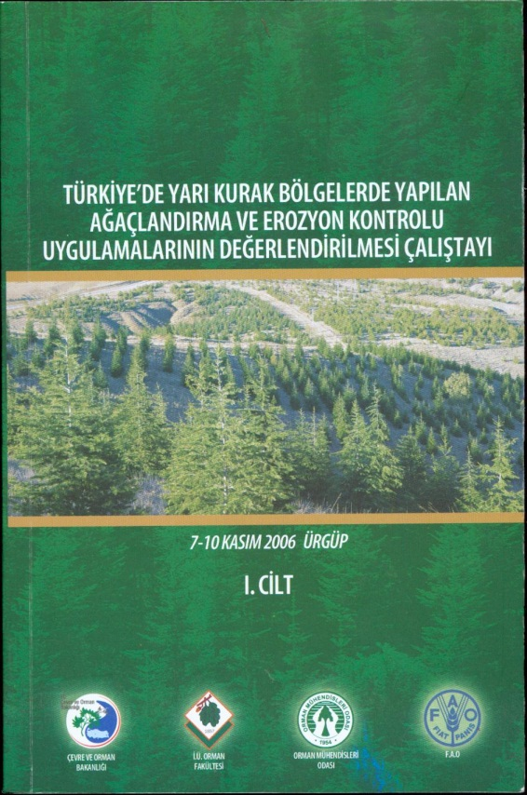
7- 10 Kasım 2006 tarihinde Ürgüp’te FAO, Orman Mühendisleri Odası, İstanbul Üniversitesi ile birlikte “ Türkiye’de Yarı Kurak Bölgelerde Yapılan Ağaçlandırma ve Erozyon Kontrolü Uygulamalarının Değerlendirilmesi Çalıştayı” yapılmıştır. Tebliğler kitap halinde bastırılmıştır.

7.2. 2010-Çölleşme ile Mücadele Sempozyumu
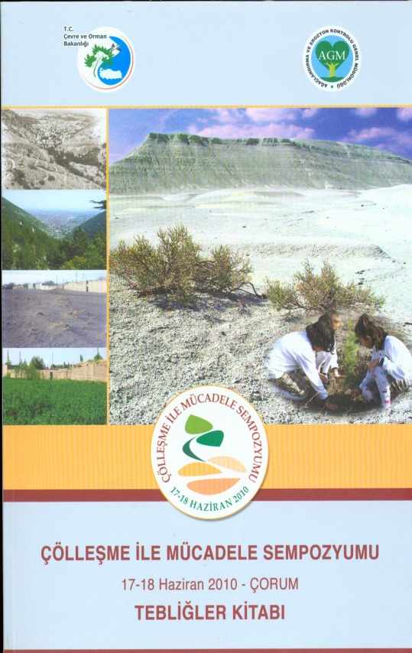
17-18 Haziran 2010 tarihlerinde Çorum’da “Çölleşme ile Mücadele Sempozyumu” yapılmış tebliğler kitap halinde bastırılmıştır.

7.3. 2011- Kurak ve Yarı Kurak Alan Yönetimi Çalıştayı
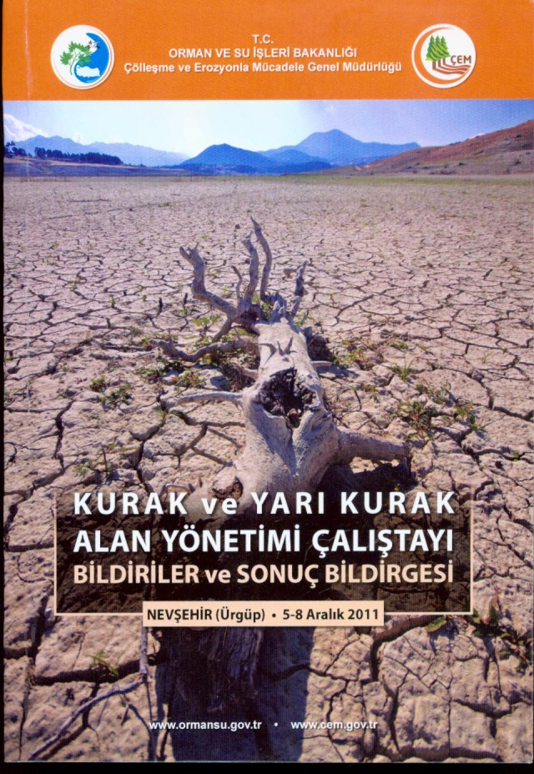
5- 8 Aralık 2011 tarihinde Nevşehir’de “ Kurak ve Yarı Kurak Alan Yönetimi Çalıştayı” yapılmıştır. Bu çalıştaya 80 kişi iştirak etmiş, bildiriler bir kitap haline getirilerek bastırılmıştır.

7.4. 2012- Uluslararası Arazi Bozulması ve Sürdürülebilir Toprak Yönetimi Kongresi
15-17 Mayıs 2012 tarihlerinde İzmir’de yapılan “Uluslararası Arazi Bozulması ve Sürdürülebilir Toprak Yönetimi Kongresine “iştirak edilmiştir.
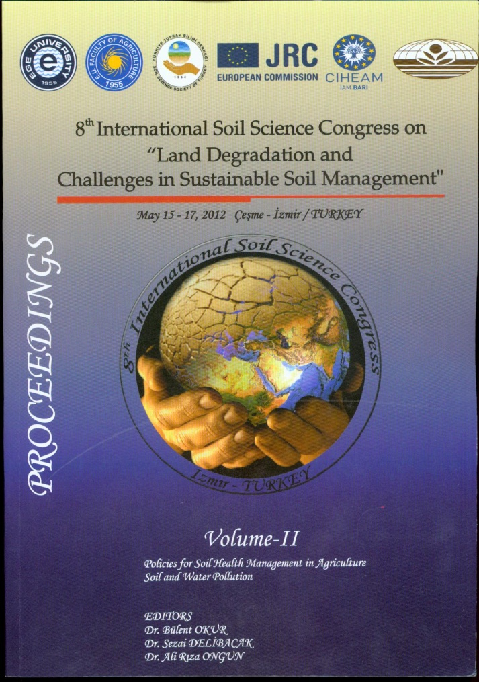

7.5. 2012-Konya-Kurak Alanlarda Küresel Değişimlere Dayanıklı Orman Ekosistemlerinin Oluşturulması Uluslararası Çalıştayı
28-31 Mayıs 2012 tarihlerinde Konya’da T.C Orman ve Su İşleri Bakanlığı, Türkiye Cumhuriyeti Türk işbirliği ve Koordinasyon Ajansı Başkanlığı, Birleşmiş Milletler Gıda ve Tarım Teşkilatı ile müştereken “Kurak Alanlarda Küresel Değişimlere Dayanıklı Orman Ekosistemlerinin Oluşturulması” konulu çalıştay düzenlenmiştir.

7.6. 2013- Dakar-Kurak Alanlarda Küresel Değişimlere Dayanıklı Orman Ekosistemlerinin Oluşturulması Uluslararası Çalıştayı
2012 Yılında Konya’da yapılan çalıştayın ikincisi 2013 yılında Senegal’de organize edilmiştir.

8. 2014 Yılı Çalışmaları

8.1. Yarı Kurak ve Kurak Alan Ormancılığı Çalıştayı
Bugüne kadar yapılan çalışmaların gözden geçirilmesi amacıyla 2014 yılında bir dizi toplantı yapılması planlanmış ve bunun ilk etabı ÇEM Genel Müdürlüğü, DKMP ve OGM’nin ilgili birimlerinin iştiraki ile 17-18 Nisan 2014 tarihlerinde Ankara’da organize edilmiştir.

8.2. Kuraklık ve Çölleşme Sempozyumu
16-18 Eylül 2014 tarihleri arasında Konya’da Uluslararası katılımlı “Kuraklık ve Çölleşme Sempozyumu” organize edilecektir.

9. Ülkemiz Çalışmalarının Uluslararası Çalışmalarla İlişkilendirilmesi
Daha önceki bölümlerde değinildiği gibi ülkemiz bir “yarı kurak ve kurak bölge” ülkesidir. Bu konuda gerçekten takdire şayan bir birikimi bulunmaktadır.
Ama hem içerde hem de uluslararası alanda çözmemiz gereken problemler, kaldırmamız gereken “zihni bariyerler” bulunmaktadır. Bunun en etkin ve kolay yolarından birisi bizimle aynı şartları taşıyan ülkelerle görüşülmesi, tecrübelerden istifade edilmesi ve karşılıklı olarak yürütülmekte olan faaliyetlerin, girişimlerin birleştirilmesidir.
Bu meyanda;
- Birleşmiş Milletler Çölleşme ile Mücadele Sözleşmesi Sekretaryası
- FAO Yakındoğu ve Afrika Ormancılık Komisyonları
- FAO Akdeniz Ormancılığı Meseleleri Komitesi iş birliği yapılması gereken kuruluşlar olarak değerlendirilmektedir.

What is the Millennium Ecosystem Assessment (MA)? The Millennium Ecosystem Assessment (MA) was called for by the United Nations Secretary-General Kofi Annan in 2000. Initiated in 2001, the objective of the MA was to assess the consequences of ecosystem change for human well-being and the scientific basis for action needed to enhance the conservation and sustainable use of those systems and their contribution to human well-being. The MA has involved the work of more than 1,360 experts worldwide. Their findings, contained in five technical volumes and six synthesis reports, provide a state-of-the-art scientific appraisal of the condition and trends in the world’s ecosystems and the services they provide (such as clean water, food, forest products, flood control, and natural resources) and the options to restore, conserve or enhance the sustainable use of ecosystems
Hattı zatında en zor coğrafyalarda bile iyileştirme imkanı bulunmaktadır. Bunu Sahra Çölü ve Sahel örneğinde inceleyecek olursak; Atlas Okyanusundan Kızıldeniz’e kadar uzanan 9,4 milyon kilometre kare (900 milyon hektar) bir alanı kapsayan Sahra Çölü dünyanın en sıcak çölüdür. Alan olarak Amerika veya Çin kadar bir bölgeyi kapsar. Bir çok ülkenin sınırlarından geçer. Genel olarak “çöl” şeklinde algılansa da, “kum çölleri” buranın ancak beşte birini kapsar. Sahra Çölünün Orta Afrika ile sınırını “Sahel” oluşturmaktadır. Burası Atlantik Okyanusu ile Kızıldeniz arasında yer alır ve uzunluğu 5400 km. dir. Toplam alanı 3 milyon kilometrekaredir. Bu alan Türkiye’nin yaklaşık 4 katı bir alanı ifade etmektedir. Sahra Çölünün tamamen kum tepelerinden oluşan bölümü hariç, Sahelin neredeyse tamamı rehabilite edilebilecek alanlardır.
http://www.fao.org/forestry/aridzone/82538/en/
http://www.fao.org/forestry/aridzone/82537/en/
http://sempozyum.konyatopraksu.gov.tr/

